Stående aktivitetsprogram 2026
- Bowling varannan onsdag i Vimmerby sporthall kl. 15.00.
Gemensam avresa med bil, för den som vill, kl. 14.30 från Engdahls. Januari -22 april. I höst 2 sept-9 dec.
- Boule varje måndag och torsdag kl. 09.30. Under sommarhalvåret i Ingatorp och på vår egen bana i Tennisparken. Vintertid åker vi till boulebanan inomhus i allaktivitetshuset i Vimmerby, f.d. Syfabriken.
- Gym i Bobinen, måndagar kl. 15, fredagar kl. 10. Januari-27 april. I höst 31 aug-18 dec.
- Eisstock , om isförhållandena medger, i Tennisparken, enligt aktuell information som kommer med mejl från SPF.
Styrelse 2026-27
Gun Samuelsson 0706 04 77 78 Marie Borgström 0731 56 56 98
Lars Nilsson 0708 74 85 32 Lissi Seidemann 0702 38 07 70
Mikael Kyllenbeck 0738 42 12 55 Pär Borgström 0706 51 04 06
Katarina Simonsen 0703 83 99 71 Erwin Dörner 0761 64 94 57
Carl Seidemann 0705 38 24 17
SPF hemsida: Magnus Andersen 0767 81 53 21
Stort tack från SPF Seniorerna i Mariannelund till alla sponsorer!
ICA Mathörnan
VIDA
Vallnäs
Länsförsäkringar
Blomsterbutiken
Karamellfabriken

MARIANNELUND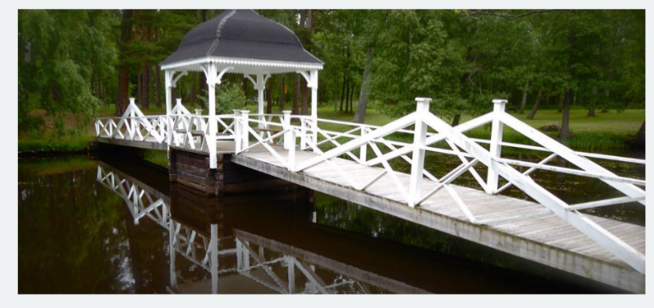

PROGRAM 2026–2027
Denna folder gäller som inbjudan till samtliga arrangemang.
Påminnelse kommer på mejl/sms för varje tillfälle.
Anmälan görs till Lars Nilsson på sms eller mejl.
Vi har nu en egen mejladress:
mariannelund@spfseniorerna.se
Det går att svara på direkt på mejl genom att använda ”svara”-knappen som finns längst ner i varje mejl.
Och dit skriver när man själv vill mejla till föreningen!
Sedvanlig reservation för ändringar i programmet!

Tid Plats/Program
2026/17 mars Kl. 14 Årsmöte i Emilsalen. Anmälan senast den 12 mars. Grp.4.
2026/21 april/Kl. 14 Besök från Sparbanken i Lönneberga (LTV). Information om rättigheter och skyldigheter i samband med bedrägerier. Anmälan senast 16 april. Grp 1.
2026/19 maj/Heldag SPF Ingatorp bjuder in till bussutflykt som går till Stensjö by, levande kulturreservat. Guidning/visning. Avresa från Engdahls 09.15. Återkomst vid 17-tiden. På ditvägen eget kaffe mm. Lunch och kaffe före hemresan ingår. Pris 400 kr per person. Anmälan senast 14 maj.
2026/12 juni /Kl. 17 Försommarfest hos Sofia. Vi träffas och trivs.
Exotisk middagsbuffé för 170 kr. Dryck därutöver efter egen smak och kassa. Musikalisk underhållning med Lennart ”Örten” Larsson. Anmälan senast 5 juni.
2026/18 augusti/Kl. 14 Höstfest i hembygdsgården i Mariannelund
tillsammans med SPF Ingatorp. Efterfrågad
repris med Maggan från Vetlanda
som underhållare. Anmälan senast 13
augusti. Grp 2.
Titta på vår hemsida! Där finns information, t.ex. års-programmet för 2026–27. Skriv spf seniorerna mariannelund i sökrutan på din telefon eller dator! Klicka sen på raden SPF-Seniorerna Mariannelund.
Tid Plats/Program
2026/15 september/Kl. 14 Månadsträff med Per Tegenfeldt i Centrumkyrkan. Per visar bilder och berättar från ett svunnet Mariannelund. Samvaro och kaffe med tillbehör. Anmälan senast 10 september. Grp 3.
2026/20 oktober/Kl. 14 Månadsträff i Centrumkyrkan i Marianne-lund. Vi får efterfrågat besök av trubaduren Dan Axelsson som presenterar en bred repertoar. Quiz, lotteri m.m. Anmälan senast 15 oktober. Grp 4.
2026/4 november/Kl. 13. SPF Ingatorp ställer till med sedvanlig höstfest i Bygdegården och vi är inbjudna. Mat och underhållning enligt tradition. Pris 300 kr. Info om anmälan m.m. kommer senare.
2026/? december Julbord tillsammans med SPF Ingatorp den 2 december hos Hannas i Björköby. Gemensam bussresa ToR. Pris m. fl. praktiska detaljer meddelas senare. Anmälan senast den 25 november.
2027 i januari Månadsträff. Program kommer senare.
Grp 1.
2027 i februari Årsmöte.
Grp 2.

